八年级第一学期物理知识竞赛试题及答案
学校-----------------------------------班级--------------------------------姓名-----------------------------------学号---------------------------
―――――――――――――――――――装―――――－―――――――订――――――――――――线――――――－――――――――
一 | 二 | 三 | 四 | 五 | 总分
- 选择（1-7为单项选择，8-10为多项选择，错选、不选得0分；选对但不全得2分， 每题3分。共30分）
1 | 2 | 3 | 4 | 5 | 6 | 7 | 8 | 9 | 10

1 1、将绿色植物种植在盖有绿色玻璃的温室中，植物将
A、更加翠绿 B、颜色变浅
C、正常生长 D、植物将枯萎
2、用高压锅煮粥，熄火后用冷水将锅冷却，拿取限压阀后打开锅盖，可以看到锅内的粥仍在沸腾，普通锅却看不到这样的现象，对此下列说法正确的是
A. 熄火后，锅内温度迅速降到100℃以下，打开锅盖后气压降低，重新沸腾
B. 熄火后，锅内温度仍高于100℃，即使不冷却，不拿去限压阀，粥也在沸腾
C. 熄火后，锅内温度仍高于100℃，冷却后锅内气压比原来低，打开锅盖后，气压降为一个大气压，所以重新沸
D. 粥的流动性差，不易降温，熄火后即使不浇冷水，不拿去限压阀，粥也要沸腾较长时间
3、剧院及音乐厅，四周墙壁常挂呢绒帘幕，同时墙壁做成凹凸不平像蜂窝似的，这是为了
A．装饰、美观 B、易于反射声波，增大声音
C．吸收声波，减小嘈杂的回声 D、提高声音的音调
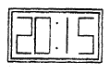
4、从平面镜里看到背后墙上电子钟示数如图所示，这时的时间应是
A．21：03 B．21：15
C．20：15 D．21：05
5、医生给同学检查耳道时头上戴着一个镜子，你认为这个镜子会是:
A、凹面镜、会聚光线、照亮耳朵 B、凹面镜、成缩小的像
C、凸面镜、会聚光线、照亮耳朵 D、三棱镜、改变光的传播方向
6、在北方寒冷的冬季，把室外冰冻的一些冻梨拿到屋子里，浸泡在冷水盆中，则可能出的现象是
A. 盆中有一部分水结冰，梨的温度升高
B．盆中有一部分水结成冰，梨的温度不变
C．盆中的水都结成冰，梨的温度降低
D. 盆中的水都结成冰，梨的温度不变
7、用幻灯机放映幻灯片时,银幕上出现的是正常画面,但若有一只小虫正好飞落在凸透镜上,此时画面的影响为
A.几乎没有影响 B.画面上有只小虫
C. 画面上有只小虫,但不清楚 D.画面变得模糊
8、在凸透镜前有一物体，当它沿主轴向透镜方向移动20厘米，则它对应的像却远离透镜移动30厘米，那么物体移动的范围可能是
A．在透镜1倍焦距内移动
B．在透镜1倍焦距与2倍焦距之间移动
C．在透镜2倍焦距之外移动
D．从透镜2倍焦距之外，向1倍焦距与2倍焦距之间移动
9、某同学认真阅读了课本中的熔点表以后得出以下结论，其中正确的是
A. 熔点表中所有物质都是晶体
B.熔点表中各物质的凝固点等于其熔点
C. 熔点低于0 ℃的物质，在常温下呈液态或气态
D.铝的熔点为660 ℃，温度为660 ℃的铝应为液态
10、王有同学想制作一个平行光源，班里的同学提出了以下的做法，你认为可行的是
A.选用凸透镜并把灯泡放在凸透镜的焦点上
B.选用凹透镜把灯泡放在焦点上
C.选用凸面镜并把灯泡放在离凸透镜的焦点比较近的地方
D.选用凹面镜并把灯泡放在凸透镜的焦点上

二、填空 （每空1分 共16分）
1、一个人面向北方站在太阳光下，发现自己的影子在身体左侧，则此时是当天的 （选填“上午”、“下午”或“中午”）；有一个人夜晚站在路灯下，他的影子在他身后，当他向前走动时，他的影子将 （选填“变长”、“变短”、或“不变”）。
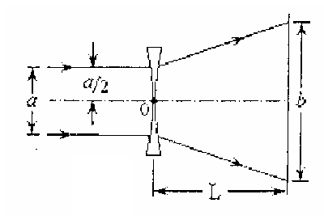
2、如图所示，一束光线与主光轴平行且宽度为a，照射到一个凹透镜上，经过拆射后在透镜L的光屏上形成一个宽度为b的光斑，则此凹透镜的焦距为
3、白天江、河、湖、海以及大地表层中的水不断蒸发，当含有很多水蒸气的空气升人高空时，水蒸气遇冷__________成大量的小水珠或___________成大量的小冰晶，这就是我们看到的云．在一定的条件下，小水滴和小冰晶越来越大，大到一定程度时就会下落．下落过程中，冰晶___________成水滴，与原来的水滴一起落到地面，这就形成了雨．当夜间气温降低时，白天空气中的水蒸气会在夜间较冷的地面、花草、石块上________成小水珠，这就是露．如空气中有较多的浮尘，水蒸气就_________成小水珠附在这些浮尘上面，就形成了“雾”．在秋冬季节，地面温度迅速降到了0℃以下，水蒸气直接_______成固态的小晶体，这就是霜．
4、小明家有支温度计，把它插在冰水混合物中时温度为4℃，插在沸水中时温度为94℃，当读数为34℃时，实际温度为________；若用它来测温度为64℃的热水，它的示数为________
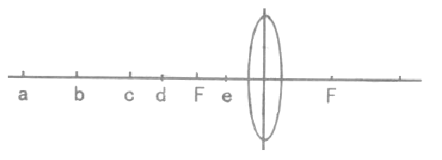
5、在研究凸透镜成像的实验中，如图所示，保持凸透镜位置不变，先后把烛焰放在主光轴上a、b，c、d、e各点，并分别调整光屏的位置，使光屏上的像最清晰，则：①把烛焰放在 点，屏上出现的实像最大；②把烛焰放在 ____点，屏上出现的实像最小；③把烛焰放在 ______点，屏上不会出现像；④把烛焰放在 ____点，屏上出现和烛焰等大的像。
6、针对我国北方土地沙漠化和沙土暴的日益严重，专家建议提高植被覆盖率，减少裸地面积，这样可以使土壤的水分 显著减少。

三、实验探究 （共28分）
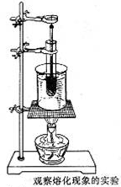
1、某同学准备用温度计来测量热水的温度，他设计了如下实验步骤：a．用温度计测量热水的温度；b．用手试一下热水，估计热水的温度；c．检查所用的温度计，认清它的量程和分度值；d．设计实验记录表格；e．记下估计的温度值；f．记下用温度计测量的值；g．比较测量值和估计值的差别，形成对温度的初步印象；h．整理仪器．正确的实验次序应该是____________________(填各步骤前的序号)．（2分）
图11
2、图11是“研究固体熔化时温度变化规律”的实验：
（1）本实验用海波为熔化物质。小生同学在研究海波的熔化过程中，当温度计示数升至33℃时开始，每隔一分钟记录一次温度计的示数，数据如下。

时间/min | 0 | 1 | 2 | 3 | 4 | 5 | 6 | 7 | 8 | 9 | 10
海波温度/℃ | 33 | 36 | 39 | 40 | 45 | 48 | 48 | 48 | 48 | 51 | 55
请你根据表中的数据，在方格纸上制作一个“海波熔化时的温度变化曲线”（3分）
（2）某一时刻，温度计的示数如图12所示，此时海波
30
40
50
60
℃
图12
的温度是 。（2分）
（3）由物质状态与温度数据可判断，海波这种物质是_________体。（1分）
（4）在实验中，小生按实验步骤进行了正确操作，但发现从开始加热到水沸腾这段时间过长，请你帮他分析
可能的原因。（给出一种原因即可）
可能的原因是 ；（2分）
解决的办法是 。（2分）
（5）小方看了这份实验数据，嘲笑小生做实验不认真：“你肯定有测量的错误或者记录的疏忽，有一个数据错了！”你认为哪个数据是最可能错的：___________________。（2分）
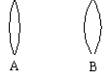
3、（1）右图的两个凸透镜中焦距较大的是 （选填A或B）（2分）

（2）有一个焦距是10cm的凸透镜，现用它来使蜡烛在光屏上成倒立缩小的实像，试在图13中合适的位置画出凸透镜的实物，如果用它来使蜡烛在光屏上成倒立放大的实像，试在图14中合适的位置画出凸透镜的实物（图中每一小格线段的长度是10cm）。（6分）
4、小明、小红和小强一起在实验室做了如下几个实验：
0
10
20
30
40
50
60cm
0
10
20
30
40
50
60cm
图13
光屏
光屏
蜡烛
蜡烛
小明把手放在喉头处，大声讲话，感觉喉头振动了；小红把发声的音叉放在水中激起水花；小强在吊着的大钟下固定一支细小的笔，敲响钟后，笔尖在纸下迅速拖过，纸上便画出一条来回弯曲的细线。
（1）他们共同探究的问题是：_______________________________________________；（2分）
（2）分析上面的实验现象，能得出共同的结论是：_____________________________；（2分）
（3）如果由你来设计一个类似验证问题的实验，你将怎样设计？写出你的设计。（2分）
__________________________________________________________________

四、综合应用（共16分）
1、（1）数码相机是一种新兴的照相器材，它同普通照相机不同之处，在于它没有底片，而是通过一个特殊的感光层ＣＣＤ，将图像的光信号转化成为数字信号保存起来．下表是某数码相机的一些参数，请你根据这个表格,用所学过的知识来说明，感光层离开镜头的距离要满足什么条件：________．要成像，拍摄物体离开镜头的距离要满足什么条件：___________。（4分）
型号 | 镜头焦距 | 光圈快门 | ＣＣＤ解析度
Sony-S70 | 34mm | 8s-1/1000s | 1024×768
（2）如图甲、乙是镜头焦距不同的两架相机，它们所用底片规格相同．分别用它们在同一位置拍摄同一景物。我们可以判定在图中，照片__ __是用相机甲拍摄的，照片__ 是用乙拍摄的。（2分）
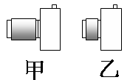
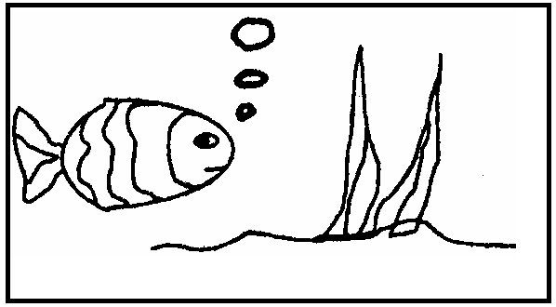
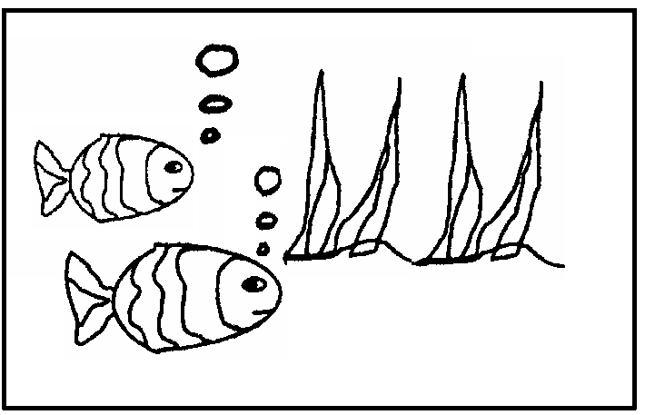

A
B

2、在某校的综合活动课上，小军对甲、乙两只保温瓶进行保温性能的比较。两保温瓶内倒满初温度都是60℃的水，每隔半小时，小军打开杯盖，用温度计测量一次水温并记录在下表中。
甲杯水温
乙杯水温
0h
0.5h
1h
1.5h
2h
2.5h
3h
60℃
48℃
40℃
35℃
32℃
30℃
30℃
60℃
51℃
44℃
39℃
35℃
32℃
31℃
3.5h
30℃
30℃
4h
30℃
30℃

（1）由测量数据可知，______杯的保温性能好；（2分）
（2）此时周围环境的室温是_________。（2分）

3、为了从酒精和水的混合液中分离水和酒精，张明同学依据已学过的知识，提出了一种方案.依据水和酒精的凝固点不同可将水和酒精分开.为此，他利用家中的电冰箱的冷冻室做了如下实验：他将配有不同比例的水和酒精的混合物放入冷冻室中，并用温度计监测混合液的温度，定时观察，他所测数据和观察到的现象如下表：

酒精（mL） | 水（mL） | 酒精/混合液（V/V） | 观察现象
12.5 | 12.5 | 1/2 | -8 ℃未发现凝固
12.5 | 50 | 1/4 | -8 ℃未发现凝固
12.5 | 75 | 1/6 | -8 ℃混合液开始凝固 酒精并未从水中分离
12.5 | 370 | ≈1/30 | -6 ℃混合液开始凝固 酒精并未从水中分离出来
12.5 | 750 | ≈1/60 | -4 ℃混合液开始凝固 酒精并未从中分离出来
*说明：所用冰箱的冷冻室的最低温度为-8 ℃
（1）请你根据上表中的数据及记录的现象分析，张明同学______（能、不能）将水和酒精从混合液中分离开来（1分）
（2）在水中添加酒精对水的凝固点有何影响?____________________________________（2分）
（3）这个结论在实际中有何应用？（3分）
____________________________________________________________________________

五、简答（每题5分，共10分）
1、据某市报报道：天津一小男孩睡觉时，臀部将压在下面的打火机焐炸，丁烷气体外泄，致使屁股局部速冻成伤.请你运用所学过的热学知识解释产生这种事故的原因.

2、在充满大量水蒸气的浴室内，你怎样区分哪一个是冷水管，哪一个是热水管？

参考答案
一、选择
题号 | 1 | 2 | 3 | 4 | 5 | 6 | 7 | 8 | 9 | 10
答案 | D | C | C | D | A | B | A | BD | ABC | AD
二、填空
1、上午、变短 2、aL/b-a 3、液化 凝华 熔化 液化 液化 凝华 4、33.3℃ 61.6℃ 5、d、a、e、c 6、蒸发
三、实验
1、c d b e a f g h 2、（1）见下图。（2）46℃（3） 晶 ； （4）第3分钟时的海波温度40℃
温度/℃
65
60
55
50
45
40
35
30
25
20
15
10
5
0 1 时间/min
2 3
4 5
6 7
8 9
10 11

3、（1） A （2）（图13、图14各占3分，下图只是标出正确答案的其中一种情况。）
0
10
20
30
40
50
60cm
0
10
20
30
40
50
60cm
图13
图14
光屏
光屏
蜡烛
蜡烛
4、（1）他们共同探究的问题是：声音是如何产生的？（2）能得出共同的结论是：物体的振动产生声音；（3）设计：弹吉他发声时，会发现琴弦在振动。
四、综合运用
1、（1）小于68mm，大于68mm。（2）A，B。
2、（1） 乙 ；（2） 30℃。
3、（1）不能.（2）水的凝固点下降.（3）在汽车水箱里加入酒精，降低水的凝固点，特别是在北方冬天防止将机器冻坏
五、简答
1、焐炸是因为打火机内丁烷液体变热汽化，体积增加，压强增大而爆炸，丁烷外泄后迅速汽化吸热，由于吸热速度快而使屁股局部速冻成伤.
2、水管外壁有水珠为冷水管，水管外壁干燥的为热水管。由于冷水管温度较低，浴室内的水蒸气遇冷液化，在冷水管外壁形成一层小水珠。

